XII Ogólnopolski Konkurs Plastyczny dla Dzieci
„Bezpiecznie na wsi mam, bo ryzyko upadków znamy”
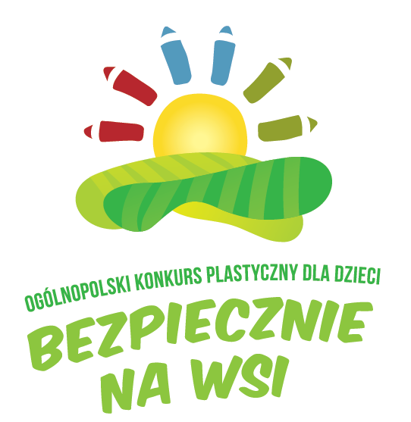

Kasa Rolniczego Ubezpieczenia Społecznego Oddział Regionalny w Krakowie informuje o rozpoczęciu kolejnej, jedenastej edycji Konkursu Plastycznego dla Dzieci,
pod hasłem „Bezpiecznie na wsi mam, bo ryzyko upadków znamy”. Patronat honorowy nad Konkursem sprawuje Minister Rolnictwa i Rozwoju Wsi.
Celem konkursu jest promowanie wśród uczniów szkół podstawowych pozytywnych zachowań związanych z pracą i zabawą na terenie gospodarstwa wiejskiego.
Konkurs odbywa się w dwóch kategoriach wiekowych:
- I grupa: klasy 0- III szkoły podstawowej
- II grupa: klasy IV - VIII szkoły podstawowej
Zadanie konkursowe
Wykonanie dwuwymiarowej pracy plastycznej w formacie A3, dowolną techniką obrazującej zagrożenia wiązane upadkiem osób podczas pracy w gospodarstwie rolnym.
Prace, wraz z formularzem zgłoszeniowym podpisanym przez rodzica, należy przesłać lub złożyć w Placówce Terenowej KRUS w Bochni ul. Partyzantów 32-700 Bochnia 21 do dnia 1 kwietnia 2022r,.

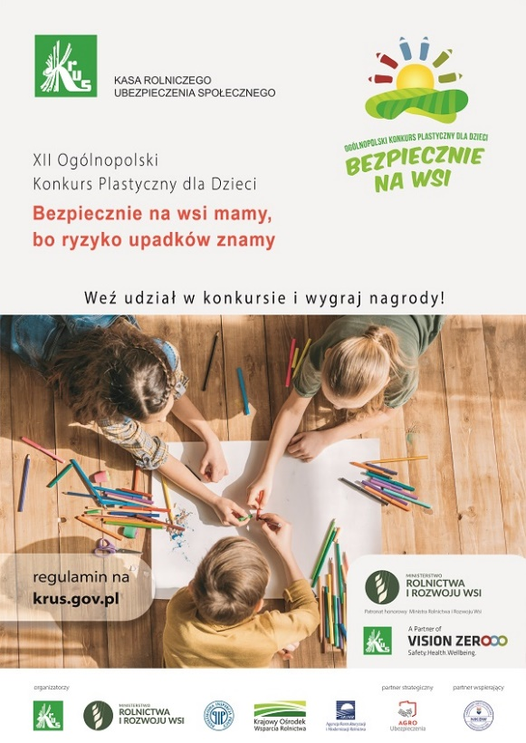

Serdecznie zapraszamy do udziału w Konkursie, laureaci konkursu zostaną uhonorowani nagrodami rzeczowymi.
Szczegółowe informacje zawarte zostały w regulaminie konkursu, który jest dostępny na stronie internetowej Kasy www.krus.gov.pl

